附件1

厦门市卫生健康委员会关于实施台湾地区服务提供者在厦门设立个体诊所有关措施的通知
(征求意见稿)

各区卫生健康局、委审批办：
为推进两岸交流合作，落实《福建省贯彻〈关于促进两岸经济文化交流合作的若干措施〉实施意见》及《关于进一步深化厦台经济社会文化交流合作的若干措施》，根据《医疗机构管理条例》及实施细则、《国家卫生健康委 国家中医药局关于印发诊所备案管理暂行办法的通知》《福建省医疗机构管理办法》《厦门经济特区台湾同胞投资保障条例》等有关法律法规，我委对实施台湾地区服务提供者在厦门设立个体诊所有关措施通知如下，请遵照执行。
一、各区卫生健康行政部门负责辖区台湾地区服务提供者申请个体诊所备案工作。
二、申请备案个体诊所的台湾地区服务提供者应是具有能够独立承担民事责任的自然人，具备台湾或大陆承认的合法行医资质，并从事五年以上同一专业的临床工作。备案的诊所必须符合《诊所基本标准（2022年版）》。
三、台湾地区服务提供者在厦门申请备案个体诊所，应当向所在区卫生健康行政部门提出申请，按“诊所执业备案”或“中医诊所备案”事项提交材料。如提供台湾医师行医执照（行医资格证明）者，必须同时提交经过台湾地区公证机关公证行医资格和五年以上执业经验的公证文书（中文文本）。
四、所在辖区的区卫生健康行政部门收到备案材料后，对材料齐全且符合备案要求的予以备案，当场发放诊所备案凭证；材料不全或者不符合备案要求的，应当当场或者在收到备案材料之日起5日内一次性告知备案人需要补正的全部材料。区卫生健康行政部门应当在发放台湾医师个体诊所备案凭证之日起10日内，该台湾医师个体诊所备案情况抄告市卫健委审批办，并在发放台湾医师个体诊所备案凭证之日起20日内，向社会公开诊所备案信息，便于社会查询、监督。
五、以台湾医师行医执照（行医资格证明）备案个体诊所的台湾地区服务提供者，其医师执业注册参照《台湾地区医师在大陆短期行医管理规定》办理短期行医手续，有效期最长三年，到期后如诊所仍正常营业，应重新办理短期行医手续。
六、所在辖区的区卫生健康行政部门负责本行政区域内台湾地区服务提供者个体诊所的日常监督管理工作，应当对新设置的诊所自发放诊所备案凭证之日起45日内进行现场核查，对不符合备案条件的应当限期整改，逾期拒不整改或者整改后仍不符合条件的，撤销其备案并及时向社会公告。 区卫生健康行政部门应当每年对辖区内台湾医师个体诊所开展至少一次现场监督检查，利用信息化监管平台进行日常监管和月度执业活动分析，至少每半年形成一份辖区内诊所执业活动监管分析报告，并有权要求台湾医师个体诊所提供监管所需材料，台湾医师个体诊所不得拒绝、隐匿或者隐瞒。
七、本通知未规定事宜，参照目前现有相关规定执行。
本通知自X月X日起实施，有效期5年。

附件：台湾地区服务提供者个体诊所备案凭证

厦门市卫生健康委员会
2025年X月XX日
（此件主动公开）

附件

诊所备案凭证
（样证）
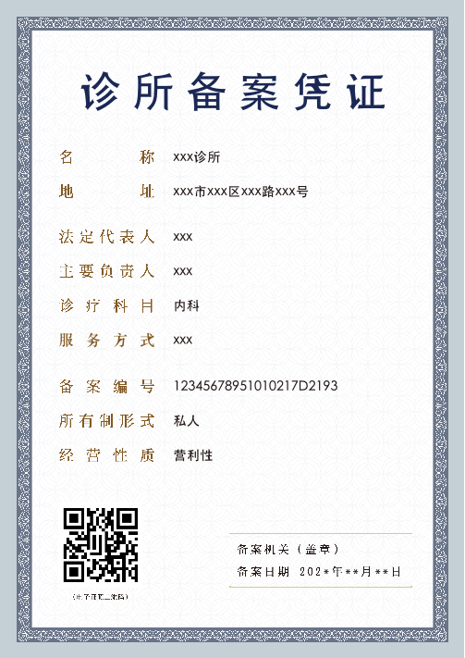
注：使用纸张180克合资胶版；长29.7厘米，宽21厘米（A4）；印刷分辨率：300dpi。

